**Parcial Visión Artificial**

**Sábado, 10 de septiembre de 2022**

**Hora. 8:00 am – 10:00 am**

**Valor 30%**

Estudiante: ________________________________ Fecha: ________ Nota: ________

**DECLARACIÓN DE HONESTIDAD ACADÉMICA**

**Doy mi palabra ante la Universidad y la sociedad que demanda ciudadanos comprometidos con un actuar correcto, que la presente evaluación fue desarrollada con completa honestidad y responsabilidad, atendiendo a la misión institucional de formar seres íntegros y líderes que ayuden a construir una mejor sociedad**.

1. **(Valor: 5.0)** Una empresa que presta servicios de sellado especializado de cajas mediante un proceso térmico requiere instalar un sub-proceso de inspección visual que le permita tener un mayor control de las cajas que ingresan al proceso vs las cajas que salen de él. Esta información que se registra en tiempo real debe ser impresa en todo momento sobre la imagen que está observando el operario de tal forma que si el 20% de las cajas no salen del proceso se active una alarma representada por un círculo rojo que parpadea sobre la misma ventana de la venta.

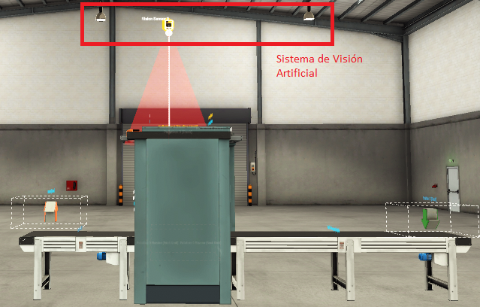

**Nota:** para dibujar y escribir información sobre la imagen usar las funciones cv2.circle y cv2.putText que podrá encontrar en la documentación de opencv-python.

Como elementos de ayuda didáctica la empresa facilita 1 video que encontrará en el link relacionado al final del documento, donde podrá observar el proceso mencionado.

1. **(Valor: 2.0)** Realizar un único algoritmo que permita que permita contar el total de las cajas sobre la banda inicial y final de tal forma que le permita obtener el porcentaje de efectividad del proceso.
2. **(Valor: 2.0)** Realizar un único algoritmo que permita clasificar las cajas (pequeña, mediana, grande) y contarlas de forma independiente en la banda que crea más adecuada.
3. **(Valor: 1.0)** Mostrar la información recolectada sobre la ventana de la imagen de forma ordenada y visible sin bloquear visualmente el proceso principal:
   1. **Conteo total de cajas**
   2. **Conteo individual de cajas**
   3. **Alerta parpadeante en color rojo y circular**

Rúbrica de aprendizaje:

* Realiza la mejor selección del espacio de color para segmentar un objeto.
* Implementa algoritmos de calibración mediante el uso del evento clic y el evento trackbar
* Analiza la información obtenida en cada proceso de segmentación y la usa para obtener resultados medibles
* Implementa algoritmos de filtrado y selección de contornos para la clasificación de objetos

**Enlace: Drive/VA/S-02/Parcial/video.mp4**

**26 a 30 y 48 a 51 Rectangulo grande**

**18-20 y 29-31 Rectangulo chiquito**

**27-30 y 30-34 Rectangulo mediano**

**472 y 136 son las alturas de las líneas azules**

**Grandes que entran 8**

**Medianos que entran 4**

**Pequeños que entran 4**

**Grandes que salen 5**

**Medianos que salen 3**

**Pequeños que salen 2**